Приложение

России
первая
любовь

Литературная гостиная, посвященная А.С. Пушкину

Цель: - расширить знания учащихся о жизненном и творческом пути классика русской литературы А.С. Пушкина.
- развивать познавательный интерес учащихся.
- прививать любовь к творчеству А.С. Пушкина, воспитывать эстетические чувства

Звучит музыка Альбиони «Адажио». На фоне музыки говорит 1 чтец

1 чтец
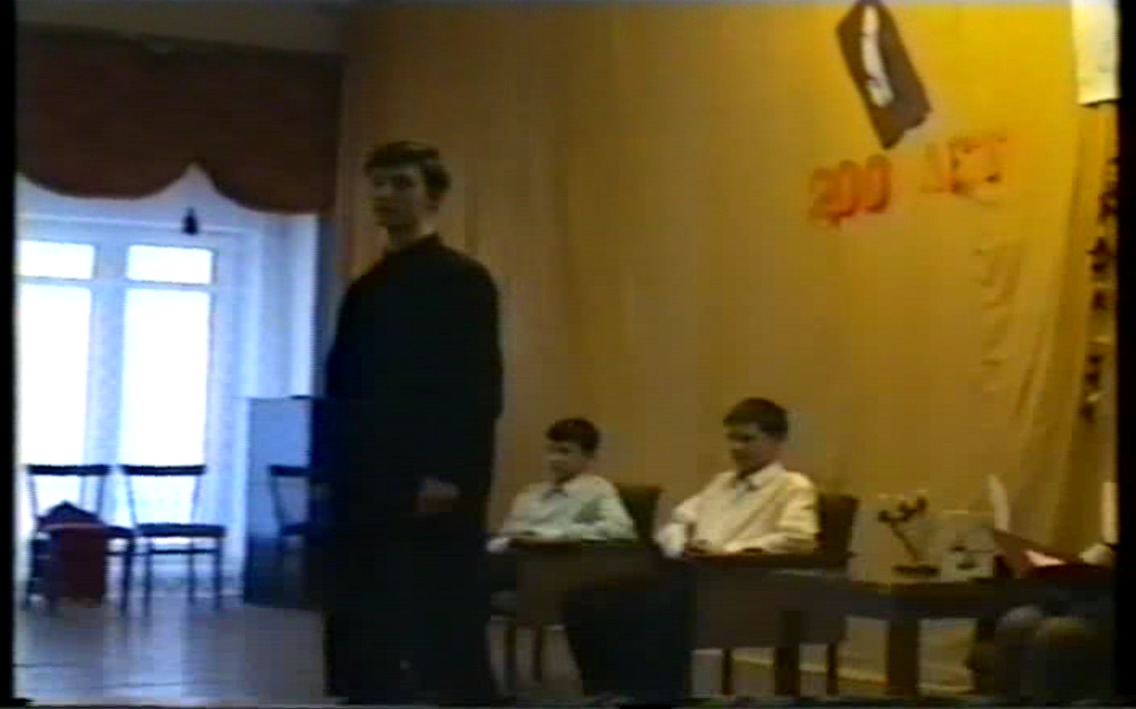
Неуёмный, страстный, некрасивый,
С песней, перебитой январём.
Был он первым солнышком России
Библией и первым букварём.

При лампадках, при свечах, при лампах
Перед каждой буйной головой
Из горячих, из гремучих ямбов
Возникает взор его живой.

Звончатый, улыбчатый, красивый
Излучает он все тот же свет,
Как бывало числясь по России
Вот уже что двести лет.

2 чтец
Мы любим Пушкина.
Мы бережем его прекрасные сказанья
Как светоч, песнь его святым лучом
Преодолела время, расстоянья.

Вся отчизна в праздничном цветенье.
Словно песня, льется внешний свет.
Здравствуй, Пушкин!
Здравствуй, добрый гений,
С днем рожденья, дорогой поэт!

- Наш вечер мы посвящаем гению русской литературы Александру Сергеевичу Пушкину.

Ведущий: В автобиографии Александр Сергеевич писал: «Мы ведем свой род от прусского выходца Радши или Рачи (мужа честна, говорит летописец, т.е. знатного, благородного), выехавшего в Россию во время княжества св. Александра Невского. От него произошли Мусины, Бобрищевы, Мятлевы, Поводовы, Каменские, Бутурлины, Кологривовы, Шерефединовы, Товарковы. Имя предков моих встречается поминутно в нашей истории».

Ведущий: Любопытна родословная его матери. Дед ее был негр, сын владетельного князька. Русский посланник в Константинополе достал его и отослал Петру Великому вместе с двумя арапчатами. Государь крестил маленького Ибрагима в Вильне, дал ему фамилию Ганнибал. Старший брат его приезжал в Петербург, предлагая за него выкуп. Но Петр оставил при себе своего крестника. В 1722 году государь пожаловал Ганибала в бомбардирскую роту Преображенского полка капитан-лейтенантом.

Ведущий: Отец поэта, отставной майор Сергей Львович Пушкин, принадлежал к старинному, но обедневшему дворянскому роду. Мать, Надежда Осиповна, «прекрасная креолка», как звали ее, была внучкой Ибрагима Ганнибала, выходца из Сев. Абиссинии, нареченного Абрамом Петровичем.
Отец поэта слыл острословом, увлекался литературой, любил декламировать из Мольера, Расина и других французских драматургов. Сергей Львович собрал большую библиотеку, легко писал стихи по-французски, а иногда и по-русски. Он играл в любительских спектаклях, которые обычно сам и устраивал.

Ведущий: Пушкины часто принимали у себя видных литераторов или встречались с ними в других домах. Они познакомились с писателем Н.М. Карамзиным, молодым, еще только вступившим на литературное поприще В.А. Жуковским, бывал в доме К.Н. Батюшков. Непременным участником московских литературных вечеров был Василий Львович Пушкин – дядя великого поэта.
Домашнее воспитание Пушкина было обычным для большинства дворянских семей, имевших достаток и живших в Петербурге или в Москве. Родители читали детям французские книги и разговаривали с детьми только по-французски. И детям дали французское воспитание, пригласив гувернанток и гувернеров.
В раннем детстве поэт почти не говорил по-русски и не знал русского языка. Его первыми учителями родного языка были бабушка Марья Алексеевна, великолепно владевшая русской речью, няня Арина Родионовна, сказочница и певунья, и дядька Никита Козлов, прошедший с Пушкиным весь его жизненный путь. Благодаря им да общению с крепостными, Пушкин выучился русской грамоте, усвоил дух и склад живой родной речи.
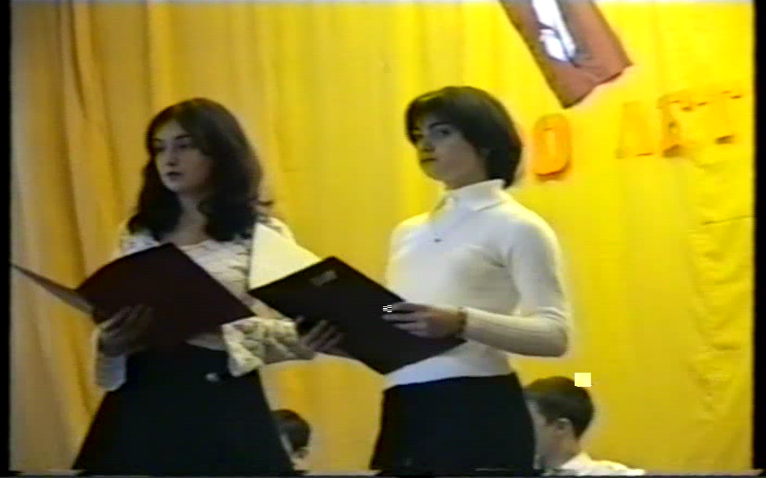
Звучит песня на слова А.С. Пушкина, композитора Г.Свиридова «Зимняя дорога»
В 1811 году Пушкин поступил в только что открывшийся Царскосельский лицей, куда его привез дядя Василий Львович
30 подростков, одетых в синие мундиры, выстроились в конференц-зале Царскосельского лицея, единственного в своем роде учебного заведения, которое будет готовить дворянских детей для «важной государственной службы».
Разлученные с семьями юноши нашли в стенах лицея товарищей, к которым на многие годы связали крепкие узы дружбы.
Его друзьями были и неуклюжий Кюхельбекер, и медлительный Дельвиг, но самым близким, самым дорогим другом стал для него Пущин – Жанно, как называли его товарищи.

Их комнаты были рядом. Ночью, когда засыпал лицей, Александр стучал в перегородку и начиналась беседа.

Пушкин: - Знаешь, Жанно, ты , кажется, был прав. Лекции Куницина действительно интересны. Как он сегодня сказал: «Никто не может иметь права собственности на другого человека».
- Жанно, ты спишь?

Пущин: - Нет.

Пушкин: - Ты не знаешь, когда к Бакунину еще раз приедет сестра?

Пущин: - Она ведь только вчера была.

Пушкин: - Ах, Жанно, Жанно… Мне кажется, что я не видел ее уже целую вечность.

Пущин: - Хорошо. Я все узнаю. Давай спать.

Пушкин: - Сейчас. Знаешь, я эпиграмму написал.

Пущин: - Эпиграмму? На кого?

Пушкин: - На одного знакомого.
(читает) Романов и Зернов лихой
Вы схожи меж собою:
Зернов! Хромаешь ты ногой,
Романов головою…

Пущин (смеется): Отлично. Только будь осторожен. Ведь Зернов – наш гувернер, а Романов – император.
Ведущий: Иван Пущин вспоминает: «Все мы видели, что Пушкин нас опередил, многое прочел, о чем мы и не слыхивали, все, что читал, помнил; но достоинство его состояло в том, что он отнюдь не думал выказываться и важничать…»
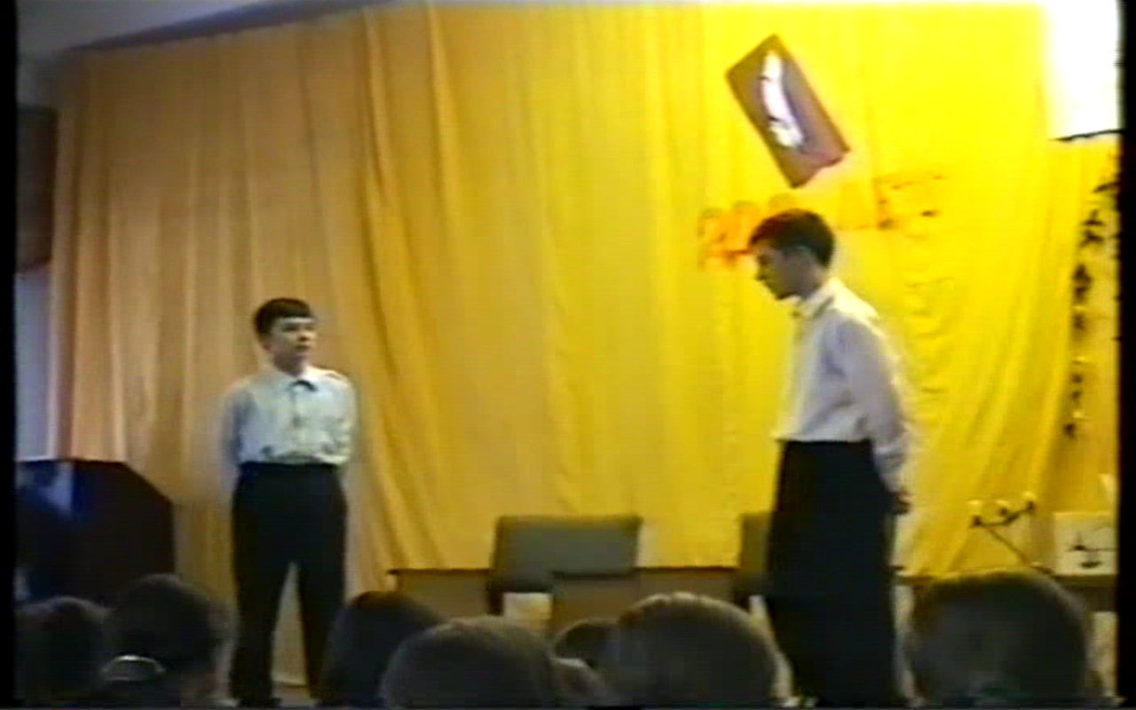
Уже в лицее Пушкин понял, что главное в его жизни – поэзия. Ему очень нравились уроки стихосложения профессора Кошанского. Окончивши лекцию несколько раньше урочного часа, профессор Кошанский сказал: «Теперь, господа, будем пробовать перья: опишите мне, пожалуйста, розу стихами». Наши стихи вообще не клеились, а Пушкин мигом прочел два четверостишия, которые нас восхитили.
Пушкин:

Где наша роза,
Друзья мои?
Увяла роза
Дитя зари.
Не говори:
Так вянет младость!
Не говори:
Вот жизни радость!
Цветку скажи:
Прости, жалею!
И на лилею
Нам укажи.

Многие стихотворения он посвящал своим друзьям-лицеистам.
Дай руку, Дельвиг! Что ты спишь?
Проснись, ленивец сонный!
Ты не под кафедрой сидишь,
Латынью усыпленный.
Взгляни: здесь круг твоих друзей;
Бутыль вином налита, за здравье нашей музы пей,
Парнасский волокита.
Остряк любезный, по рукам!
Полней бокал досуга
И вылей сотню эпиграмм
На недруга и друга.
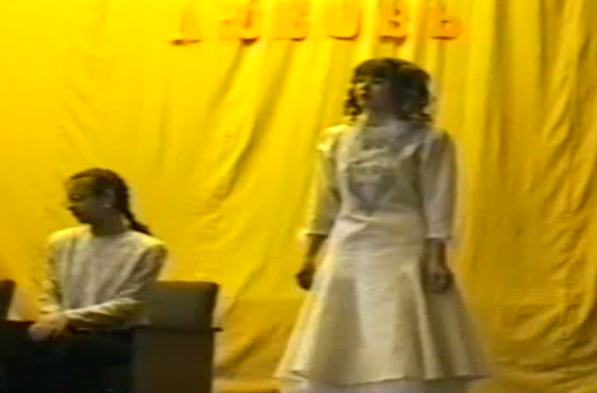
Ведущий: А.С. Пушкин был гениальный поэт, а в математических науках он был не силен. Но все знания, которые давались на уроках физико-математического цикла, он использовал в своих произведениях. Тема о том, что Земля крутится вокруг своей оси у Пушкина-поэта выражена в стихотворении «Движенье».

Движенья нет, сказал мудрец брадатый,
Другой смолчал и стал пред ним ходить,
Сильнее бы не мог он возразить
Хвалили все ответ замысловатый.
Но, господа, забавный случай сей
Другой пример на память мне приводить:
Ведь каждый день пред нами солнце ходит,
Однако ж прав упрямый Галилей.
Поэтов в лицее было много. Но слава лучшего из них прочно утвердилась за А.Пушкиным. И это право называться лучшим поэтом он блестяще защитил в тот морозный январский день 1815 г., когда прочитал свои стихи «Воспоминания в Царском Селе» на публичном экзамене в присутствии самого Державина – выдающегося поэта 18 века. Державин был тогда уже очень стар, ему было тяжело сидеть на экзамене. «Он дремал до тех пор, - вспоминал потом Пушкин, - пока не начался экзамен по русской словесности. Тут он оживился: глаза заблестели, он преобразился весь…Наконец вызвали меня…».

Державин: Александр стоял от Державина в двух шагах и никак не мог справиться с волнением. Знаменитый поэт пришел ему на помощь. Он уже слышал о Пушкине и теперь с интересом рассматривал юношу…
- Читайте, Пушкин! Свои стихи читайте…
И Александр начал читать. Державин вскочил со своего места и слушал Пушкина стоя.
Чтец:
Навис покров угрюмой нощи,
На своде дремлющих небес;
В безмолвной тишине почили дол и рощи,
В седом тумане дальний лес;
Чуть слышится ручей, бегущий в сень дубравы,
Чуть дышит ветерок, уснувший на листах,
И тихая луна, как лебедь величавый,
Плывет в сребристых облаках.

Утешься, мать градов России,
Воззри на гибель пришлеца.
Отяготела днесь на их надменны выи
Десница мстящая Творца.
Взгляни: они бегут, озреться не дерзают,
Их кровь не престает в снегах реками течь;
Бегут! – и в тьме ночной их глад и смерть сретают,
А с тыла гонит русский меч.

Державин: Когда Александр кончил читать, Державин бросился к юному поэту. Но Александр, смущенный, счастливый, потрясенный, вырвался и убежал из зала.
- Найдите, найдите мне его. Я не умер. Вот кто заменит Державина.

Ведущий: 9 июня 1817 год. Лицей окончен.
Разлука.
В последний раз, в сени уединенья.
Моим стихам внимает наш пенат.
Лицейской жизни милый брат,
Делю с тобой последние мгновенья.
Прошли лета соединенья;
Разорван он, наш верный круг.
Прости! Хранимый небом,
Не разлучайся, милый друг,
С свободою и Фебом!
Узнай любовь, неведомую мне,
Любовь надежд, восторгов упоенье:
И дни твои полетом сновиденья
Да пролетят в счастливой тишине!
Прости! Где б ни был я: в огне ли смертной битвы,
При мирных ли брегах родимого ручья,
Святому братству верен я,
И пусть (услышит ли судьба мои молитвы?),
Пусть будут счастливы все, все твои друзья!

Ведущий: В Петербурге ему оказали такой прием, о котором он и не мечтал.

К портрету Жуковского: Его стихов пленительная сладость
Пройдет веков завистливую даль,
И внемля им, вздохнет о славе младость,
И резвая задумается радость.

К портрету Вяземского: Судьба свои дары явить желала в нем,
В счастливом баловне соединив ошибкой
Богатство, знатный род с возвышенным умом
И простодушие с язвительной улыбкой.
Чаадаеву: Одно желание: останься ты со мной!
Небес я не томил молитвою другой,
О, скоро ли, мой друг, настанет срок разлуки?
Когда услышу я сердечный твой привет?
Как обниму тебя! Увижу кабинет,
Где ты мудрец, а иногда мечтатель
И ветреной толпы бесстрастный наблюдатель;
Приду, приду я вновь, мой милый домосед,
С тобою вспоминать беседы прежних лет,
Младые вечера, пророческие споры,
Знакомы мертвецов живые разговоры;
Поспорим, перечтем, посудим, побраним,
Вольнолюбивые надежды оживим,
И счастлив буду я; но только, ради Бога,
Гони ты Шепинга от нашего порога.

Руслан и Людмила (Черномор).

Ведущий: Пушкин посещает балы, часто бывает в Большом театре, но мало кто из друзей знал, как самозабвенно он работает. В раздумьях о судьбе русской поэзии, русского литературного языка, в ночных бдениях и рассветных часах рождается новая, еще небывалая поэма «Руслан и Людмила», о которой Жуковский восхищенно пишет Вяземскому «Чудесный талант! Какие стихи! Он мучает меня своим даром, как привидение!».
Ведущий: В эпилоге к поэме «Руслан и Людмила» Пушкин писал:
На крыльях вымысла носимый,
Ум улетал за край земной;
А между тем грозы незримой
Сбиралась туча надо мной!..
Эта туча пролилась дождем – поэт за свои вольнолюбивые стихи, остроумные эпиграммы на государственных мужей был отправлен в южную ссылку.
Однажды Пушкин на несколько суток исчез из Кишинева. Оказалось, ушел с цыганским табором в степь. Его влекли к цыганам их независимость, честность, мелодии их диких песен. А через несколько месяцев в его тетради появилась запись: «Алеко и Марианна. Признание, убийство, изгнание». Из этого предельно сжатого плана возникла замечательная поэма «Цыгане».
Звучит цыганская песня; на сцене группа цыган: Алеко, Земфира, старик цыган, массовка
Инсценировка:
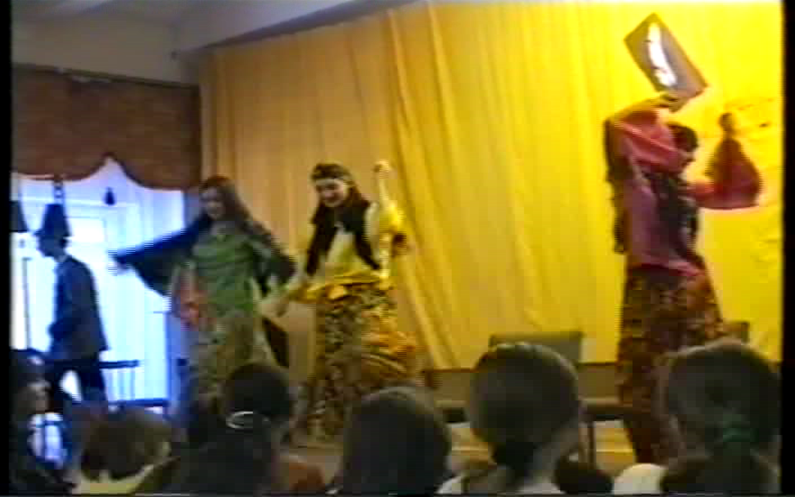
Цыганы шумною толпой
По Бессарабии кочуют.
Они сегодня над рекой
В шатрах изодранных ночуют.
Как вольность, весел их ночлег
И мирный сон под небесами;
Между колёсами телег,
Полузавешанных коврами,
Горит огонь; семья кругом
Готовит ужин; в чистом поле
Пасутся кони; за шатром
Ручной медведь лежит на воле.
Всё живо посреди степей:
Заботы мирные семей,
Готовых с утром в путь недальний,
И песни жён, и крик детей,
И звон походной наковальни.
Но вот на табор кочевой
Нисходит сонное молчанье,
И слышно в тишине степной
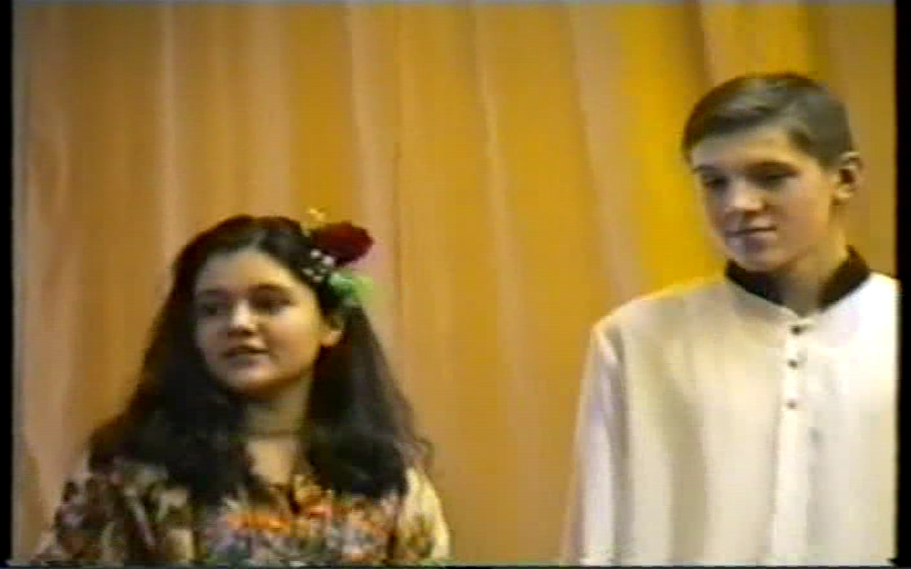
Лишь лай собак да коней ржанье.
Огни везде погашены,
Спокойно всё, луна сияет
Одна с небесной вышины
И тихий табор озаряет.
В шатре одном старик не спит;
Он перед углями сидит,
Согретый их последним жаром,

И в поле дальнее глядит,
Ночным подёрнутое паром.
Его молоденькая дочь
Пошла гулять в пустынном поле.
Она привыкла к резвой воле,
Она придёт; но вот уж ночь,
И скоро месяц уж покинет
Небес далёких облака, -
Земфиры нет как нет; и стынет
Убогий ужин старика.
Но вот она; за нею следом
По степи юноша спешит;
Цыгану вовсе он неведом.
«Отец мой, - дева говорит, -
Веду я гостя; за курганом
Его в пустыне я нашла
И в табор на ночь зазвала.
Он хочет быть как мы цыганом;
Его преследует закон,
Но я ему подругой буду
Его зовут Алеко - он
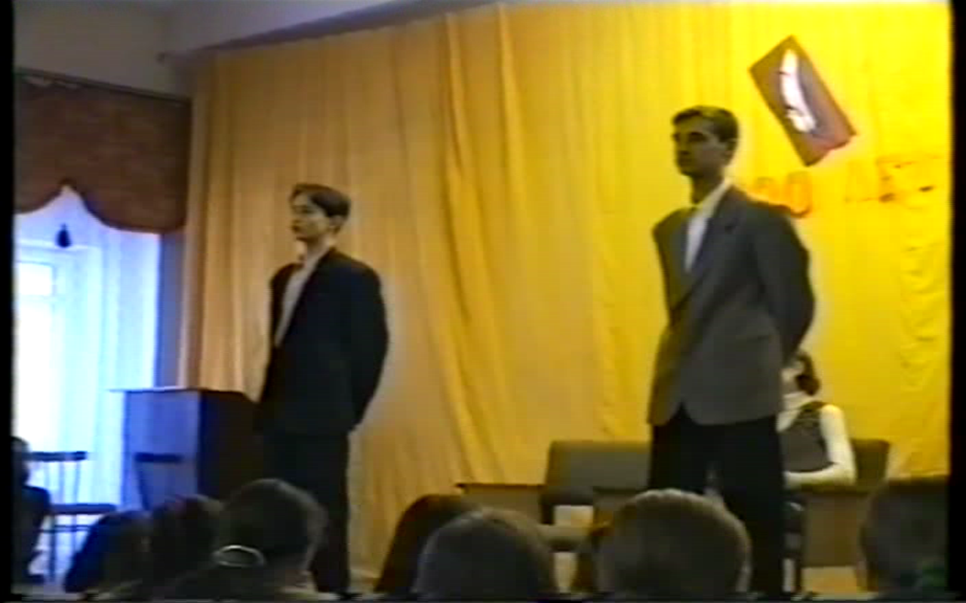
Готов идти за мною всюду»
Старик
Я рад. Останься до утра
Под сенью нашего шатра
Или пробудь у нас и доле,
Как ты захочешь. Я готов
С тобой делить и хлеб и кров.
Будь наш - привыкни к нашей доле,
Бродящей бедности и воле -
А завтра с утренней зарёй
В одной телеге мы поедем;
Примись за промысел любой:
Железо куй - иль песни пой
И села обходи с медведем.
Алеко
Я остаюсь.
II сцена:
Земфира
Скажи, мой друг: ты не жалеешь
О том, что бросил навсегда?
Алеко
Что ж бросил я?
Земфира
Ты разумеешь:
Людей отчизны, города.
Алеко
О чём жалеть? Когда б ты знала,
Когда бы ты воображала
Неволю душных городов!
Там люди, в кучах за оградой,
Не дышат утренней прохладой,
Ни вешним запахом лугов;
Любви стыдятся, мысли гонят,
Торгуют волею своей,
Главы пред идолами клонят
И просят денег да цепей.
Что бросил я? Измен волненье,
Предрассуждений приговор,
Толпы безумное гоненье
Или блистательный позор.
Земфира
Но там огромные палаты,
Там разноцветные ковры,
Там игры, шумные пиры,
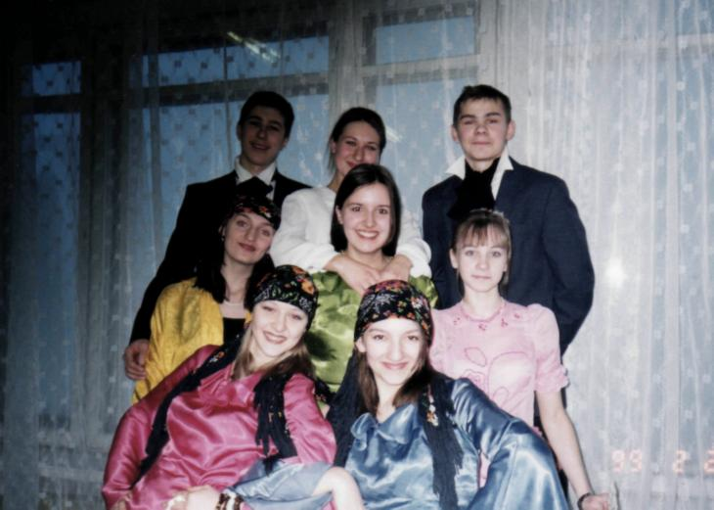
Уборы дев там так богаты!..
Алеко
Что шум веселий городских?
Где нет любви, там нет веселий.
А девы... Как ты лучше их
И без нарядов дорогих,
Без жемчугов, без ожерелий!
Не изменись, мой нежный друг!
А я... одно моё желанье
С тобой делить любовь, досуг
И добровольное изгнанье!
Старик
Ты любишь нас, хоть и рождён
Среди богатого народа.
Но не всегда мила свобода
Тому, кто к неге приучён.
Меж нами есть одно преданье:
Царём когда-то сослан был
Полудня житель к нам в изгнанье.
(Я прежде знал, но позабыл
Его мудрёное прозванье.)
Он был уже летами стар,
Но млад и жив душой незлобной -
Имел он песен дивный дар
И голос, шуму вод подобный -
И полюбили все его,
И жил он на брегах Дуная,
Не обижая никого,
Людей рассказами пленяя.
И завещал он, умирая,
Чтобы на юг перенесли
Его тоскующие кости,
И смертью - чуждой сей земли -
Не успокоенные гости.
Алеко
Так вот судьба твоих сынов,
О Рим, о громкая держава!..
Певец любви, певец богов,
Скажи мне, что такое слава?
Могильный гул, хвалебный глас,
Из рода в роды звук бегущий?
Или под сенью дымной кущи
Цыгана дикого рассказ?
(Уходят со сцены под мелодию цыганской песни.)
Ведущий: После южной ссылки два года он проводит в Михайловском. Однако, ни положение ссыльного, ни постоянная слежка за поэтом не изменили характера Пушкина. Он все прежний – вспыльчивый и нежный, страстно влюбленный в жизнь, постоянно увлекающийся, знаток и любитель женской красоты. Его стихи очень музыкальны и поэтому многие композиторы пишут на них музыку.

Исполняются романсы «Я вас любил», «Буря мглою небо кроет», «Я помню чудное мгновенье»
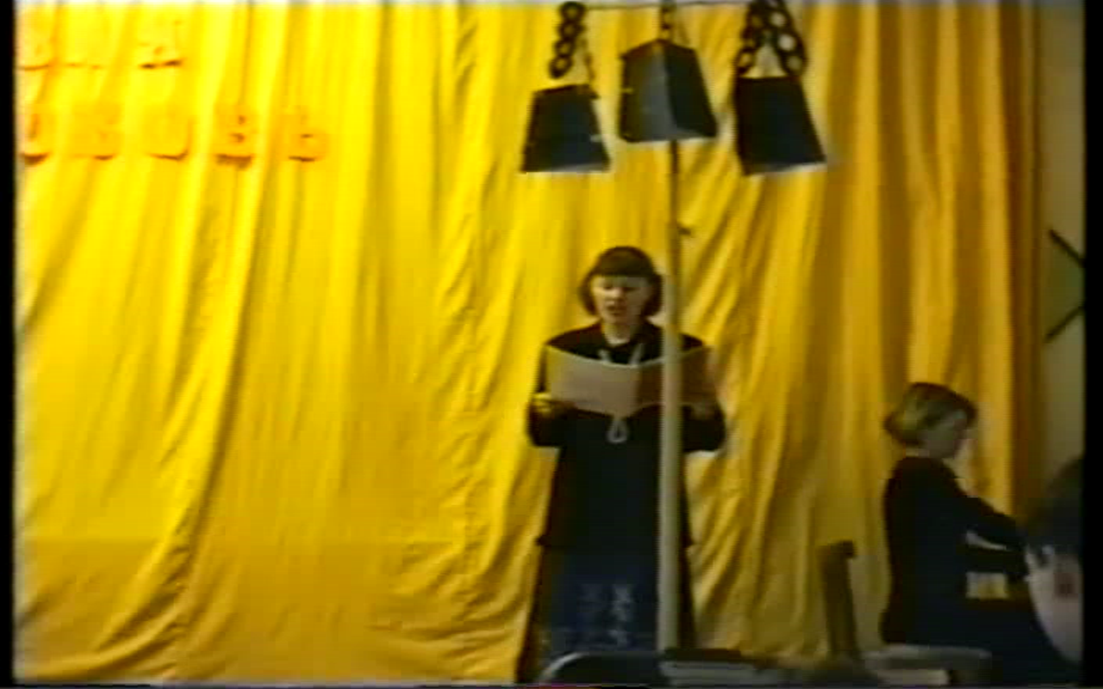
Ведущий: 1825 год. Александр Сергеевич находился в Пригорском, когда пришло сообщение о разгроме восстания декабристов. С глубокой болью читал Пушкин в перечне «государственных преступников» имена своих товарищей, друзей: Рылеев, Бестужев-Рюмин, Пестель. Но самым страшным для него было, когда в конце зловещего списка он увидел имена: Иван Пущин и Вильгельм Кюхельбекер.
… В доме уже все спали, когда за воротами раздался звон колокольчика. Поэт был доставлен к царю Николаю I. Михайловская ссылка кончилась.

Инсценировка:
Царь: Здравствуй, Пушкин. Доволен ли ты своим возвращением?
Пушкин: Да, государь.
Царь: Ты был дружен со многими из тех, которые в Сибири?
Пушкин: Правда, государь. Я многих из них любил и уважал и продолжаю питать к ним те же чувства!
Царь: Пушкин, что сделал бы ты, если бы 14 декабря был в Петербурге?
Пушкин: Все мои друзья были участниками заговора, и я был бы с ними.
Царь: Стало быть, ты…
Пушкин: Стал бы в ряды мятежников.

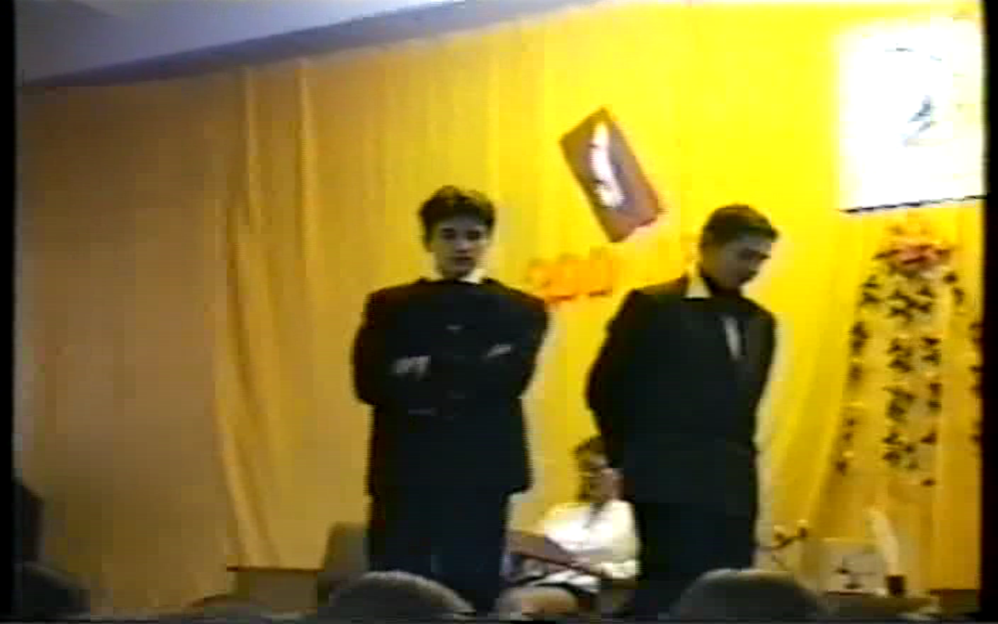
Пушкин: На одном из вечеров Пушкин встретил М. Волконскую, ехавшую в Сибирь к своему мужу, осужденному на 20 лет каторги, и передал ей стихи, посвященные друзьям-декабристам.
Во глубине сибирских руд

Храните гордое терпенье,
Не пропадет ваш скорбный труд
И душ высокое стремленье.

Оковы тяжкие падут,
Темницы рухнут – и свобода
Вас примет радостно у входа
И братья меч вам отдадут.
Ведущий: Вскоре Александр Одоевский от имени всех декабристов ответил поэту.
Струн вещий пламенные звуки
До слуха нашего дошли.
К мечам рванулись наши руки –
Но лишь оковы обрели.
Но будь спокоен, бард; цепями,
Своей судьбой гордимся мы
И за затворами тюрьмы
В душе смеемся над царями.
Наш скорбный труд не пропадет:
Из искры возгорится пламя –
И просвещенный наш народ
Сберется под святое знамя.
Мечи скуем мы из цепей
И вновь зажжем огонь свободы,
И с нею грянем на царей –
И с радостью вздохнут народы.
(На сцену из зала выходят под руку А.Пушкин и Н. Гончарова)
Звучит музыка Чайковского «Вальс из Детского альбома»
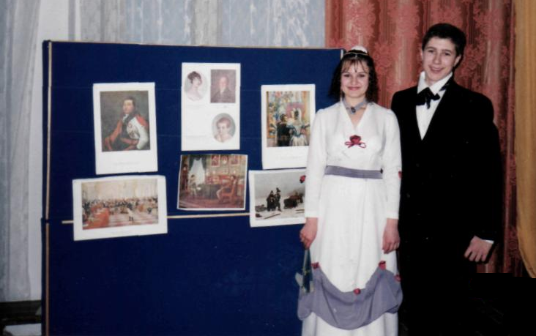
Пушкин: Декабрь, 1828 года. На балу у знаменитого московского танцмейстера Йогеля Пушкин увидел 16/летнюю красавицу Наталью Гончарову.
Наталья Гончарова: Она только что начала выезжать в свет, но о ней уже заговорили как об одной из первых московских красавиц, все восхищались ее романтической прелестью.
Образование дети Гончаровых получили неплохое. Разговоры о том, что Натали до свадьбы не слыхивала о стихах Пушкина и обще ничего не знала, кроме фигур в танцах и французского языка, неосновательны. Она изучала российскую и всемирную историю, русскую словесность, географию, языки.
Пушкин: Очаровательный поэт вскоре сделал ей предложение и получил неопределенный ответ – полуотказ, полусогласие. Около 2-х лет тянулась история пушкинского сватовства. И вот, наконец, в апреле 1830 гоад согласие получено. «Участь моя решена. Я женюсь… Та, которую любил я целых 2 года, которую везде первую отыскивали глаза мои, с которой встреча казалась мне блаженством – боже мой – она… почти моя».
Наталья Гончарова: 18 февраля 1831 год. Москва. В церкви Вознесения, что у Никитских ворот, А.С. Пушкин и Наталья Николаевна Гончарова были обвенчаны.

- Как девочка тонка, бледна,
Едва достигнув совершеннолетья,
В день свадьбы знала ли она,
Что вышла замуж за бессмертье?

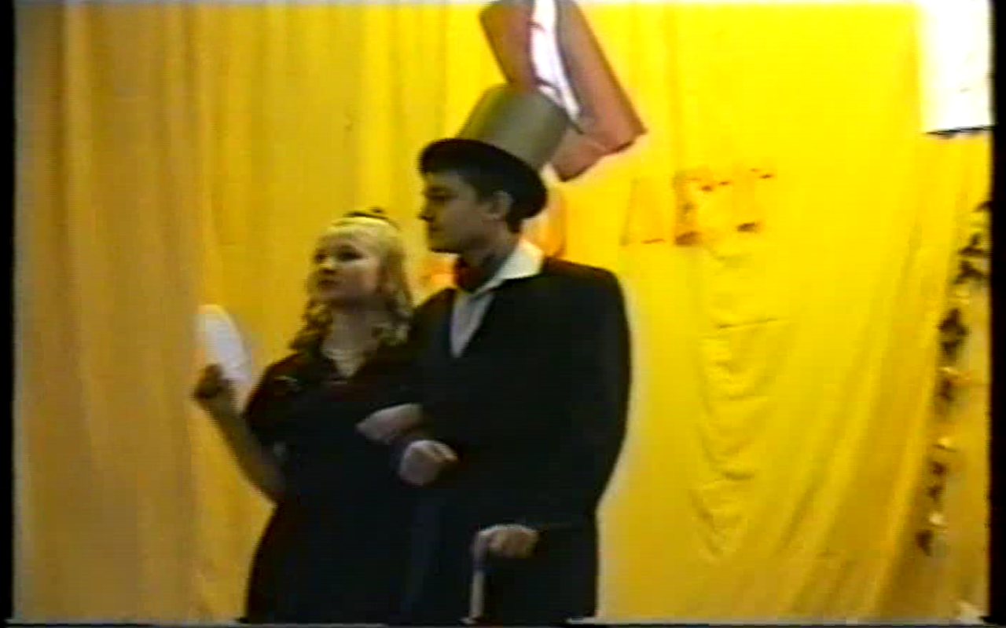
Пушкин: «Я женат – и счастлив; одно желание мое, чтоб ничего в жизни моей не изменилось – лучшего не дождусь. Жена моя прелесть не по одной наружности».
У него неустроенного, кочевого бездомного появились вдруг дом, семья, рядом человек, которого он любит. Исполнилось то, о чем он мечтал – «мадонна» вошла в его дом.
(На фоне музыки)
Мадонна.
Не множеством картин старинных мастеров
Украсить я всегда желал свою обитель,
Чтоб суеверно им дивился посетитель,
Внимая важному сужденью знатоков.
В простом углу моем, средь медленных трудов,
Одной картины я желал быть вечно зритель,
Одной: чтоб на меня с холста, как с облаков,
Пречистая и наш Божественный Спаситель –
Она с величием. Он с разумом в очах –
Взирали, кроткие, во славе и в лучах,
Одни, без ангелов, под пальмою Сиона.
Исполнились мои желания, Творец
Тебя мне ниспослал, тебя, моя Мадонна,
Чистейшей прелести чистейший образец.

Сестра Пушкина Ольга Павлищева писала родителям: «Они очень довольны друг другом, моя невестка совершенно очаровательна, красивая и остроумная, а со всем тем и добродушная».

Пушкин: Пушкин, ты поэт, а жена твоя – воплощенная поэзия.
Первые годы жизни в Петербурге были для него светлыми и радостными. Но семейные заботы возрастали. Появились дети: Мария, Александр, Григорий, Наталья. Пушкин писал из Петербурга в Москву Нащокину: «Женясь, я думал издерживать втрое против прежнего, вышло – вдесятеро. Деньги достаются мне через труды, а труды требуют уединения».
Несмотря ни на что Пушкин много пишет. «Повести Белкина», «Маленькие трагедии», «Медный всадник», «Пиковая дама», стихотворения. Но главное, он закончил свой лучший роман в стихах «Евгений Онегин», над которым работал в течение 7 лет.

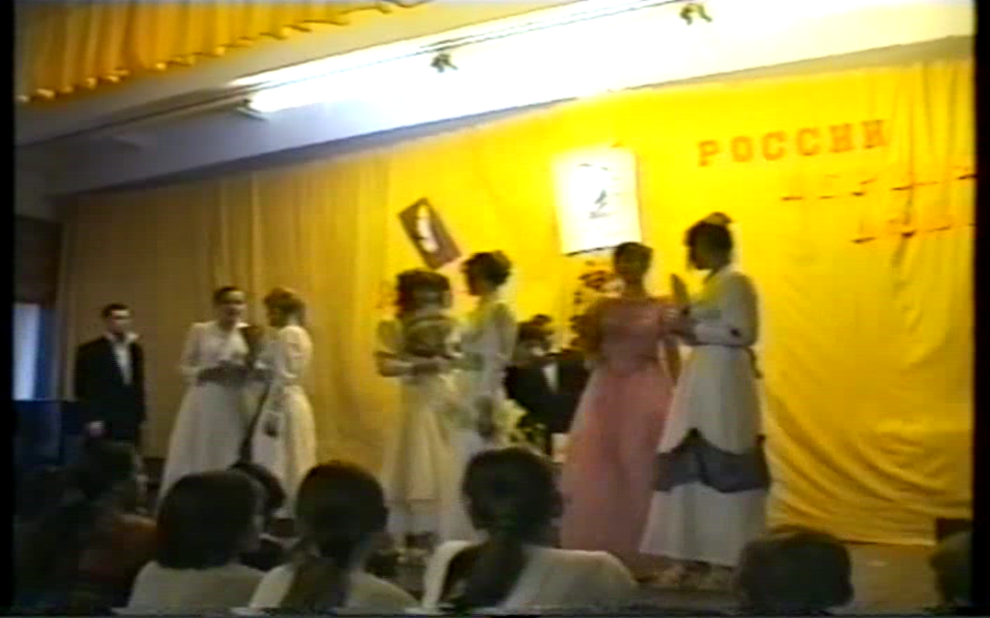
Инсценировка:
Онегин на балу
Звучит мелодия Г.Свиридова к повести «Метель»

У нас теперь не то в предмете;

Мы лучше поспешим на бал,
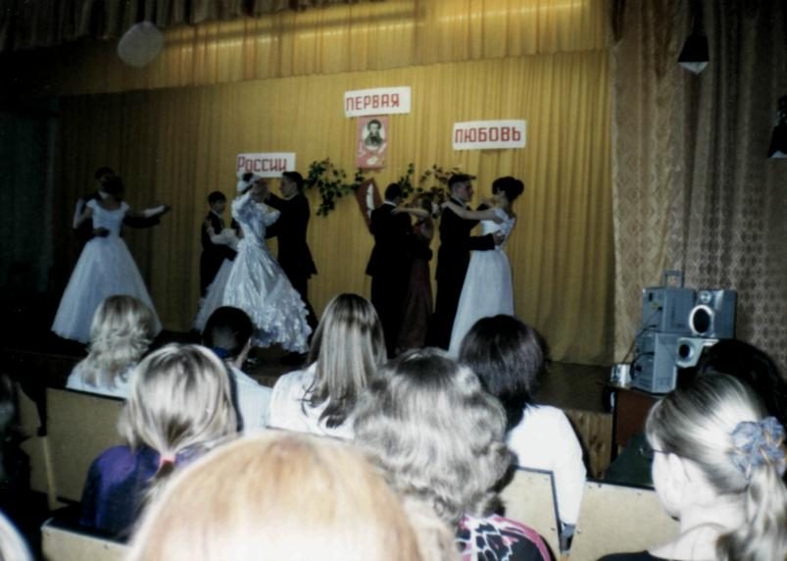
Куда стремглав в ямской карете
Уж мой Онегин поскакал.
Перед померкшими домами
Вдоль сонной улицы рядами
Двойные фонари карет
Веселый изливают свет
И радуги на снег наводят;
Усеян плошками кругом,
Блестит великолепный дом;
По цельным окнам тени ходят,
Мелькают профили голов
И дам и модных чудаков.

Вот наш герой подъехал к сеням;
Швейцара мимо он стрелой
Взлетел по мраморным ступеням;
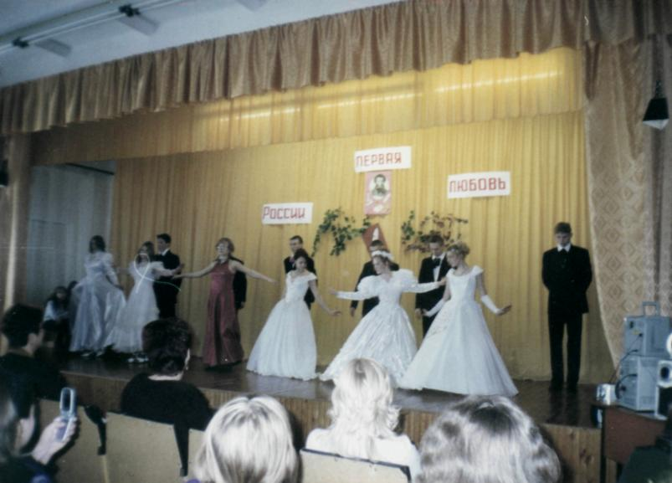
Расправил волоса рукой,
Вошел. Полна народу зала;
Музыка уж греметь устала;
Толпа мазуркой занята;
Кругом и шум и теснота;
Бренчат кавалергарда шпоры;

Летают ножки милых дам;
По их пленительным следам
Летают пламенные взоры,
И ревом скрипок заглушен
Ревнивый шепот модных жен.

(Танцевальная группа исполняет вальс под музыку Г.Свиридова к повести «Метель»)

Ведущий: 1834 год явился переломным в жизни Пушкина: в дневнике поэт записал, что переходит к открытой оппозиции. Царь и его придворная клика не брезгала никакими средствами в борьбе с поэтом. Вот запись из дневника Пушкина: «Какая глубокая безнравственность в привычках нашего правительства! Полиция распечатывает письма мужа к жене и приносит их читать царю и царь не стыдится в том признаться и давать ход интриге».
Пушкин много пишет, пытается противостоять официозной литературе. Добился разрешения издавать журнал. Пушкинский «Современник» был одним из лучших русских журналов. Он надеялся через «Современник» говорить с читателями, влиять на них, поэтому многие статьи писал сам.
Ведущий: В начале ноября1836 года великосветский Петербург, «многоликий убийца», нанес Пушкину давно задуманный и хорошо подготовленный удар. Зная, как поэт оберегает свой дом, свою честь светские враги избрали именно его личную жизнь для своих козней, стараясь уязвить достоинство поэта. С благословения придворных за Натальей Николаевной стал настойчиво ухаживать приемный сын голландского посланника Жорж Дантес. Однажды поэт получил по почте анонимное клеветническое письмо, оскорбляющее его честь и честь его жены. Такие же письма, в двойных конвертах, для передачи Пушкину, получили некоторые из его знакомых. Терпению поэта пришел конец. Все вспомнилось: и годы ссылки, и царь,, читающий его письма, и цензоры, калечащие его произведения, постоянная зависимость, всегдашняя нужда, бесконечные сплетни…
Ведущий: Светское общество добилось своего – на 27 января 1837 год была назначена дуэль между Пушкиным и Дантесом.

Звучит выстрел. Высвечиваются часы. 29.01.1837 год 2 часа 45 минут

